PROVA DI MATEMATICA

COME SI FA
FAI MOLTA ATTENZIONE.
NEL FASCICOLO CI SONO 13 DOMANDE.
OGNI DOMANDA HA TRE RISPOSTE.
UNA RISPOSTA È GIUSTA.
RISPONDI METTENDO UNA CROCETTA NEL QUADRATINO DELLA RISPOSTA GIUSTA.

- QUANTI SONO ?
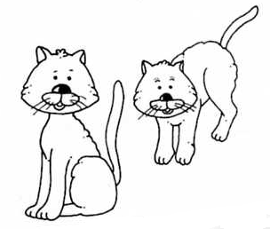


- 3
- 4
- 2

- QUANTI SONO ?
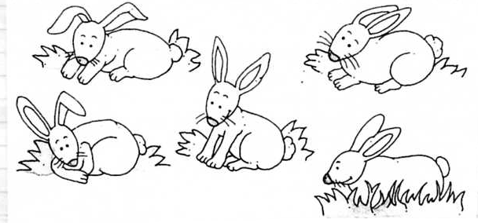

- 7
- 5
- 6

- QUANTE SONO ?
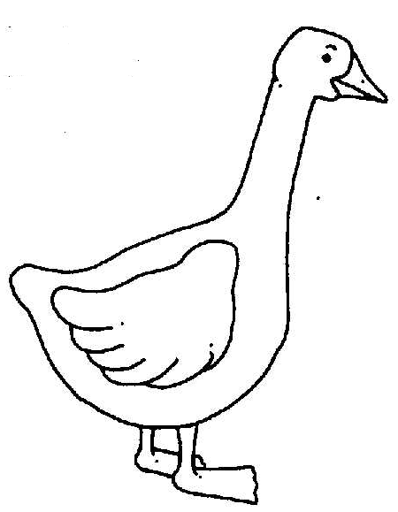
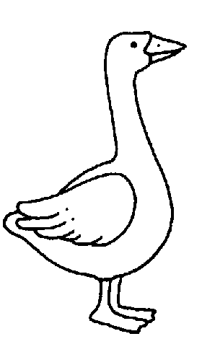
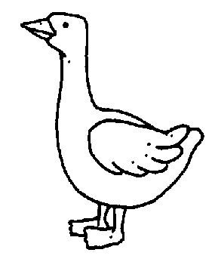
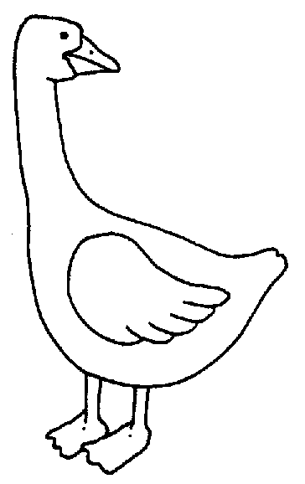

- 6
- 4
- 3

4. TROVA IL NUMERO GIUSTO

TRE

- 2
- 3
- 8

5. TROVA IL NUMERO GIUSTO

SEI

- 6
- 7
- 9

6. TROVA LA PAROLA GIUSTA
8

- SEI
- OTTO
- TRE

7. TROVA LA PAROLA GIUSTA
2

- DUE
- SEI
- UNO

8. DOVE TROVI I NUMERI IN ORDINE (DAL PIU’ PICCOLO AL PIU’ GRANDE)?
4 | 7 | 1

- 1 4 7
- 7 1 4
- 4 7 1

9. DOVE TROVI I NUMERI IN ORDINE (DAL PIU’ PICCOLO AL PIU’ GRANDE)?
4 | 2 | 6

- 6 2 4
- 4 2 6
- 2 4 6

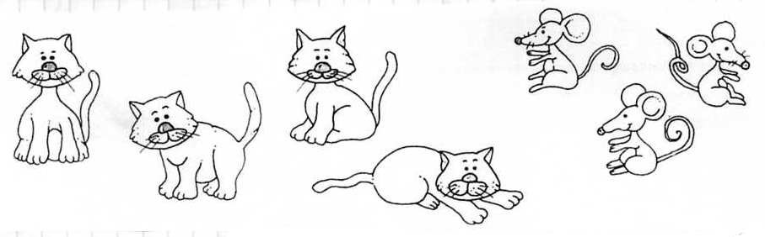
10. QUANTI SONO GLI ANIMALI IN TUTTO?

- 8
- 6
- 7

11. QUANTE SONO LE MELE RIMASTE?
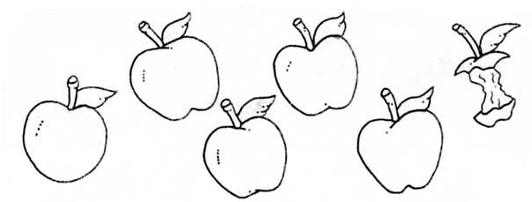
- 6
- 4
- 5

12. QUANTI CERCHI VEDI NELLA FIGURA?

- 4
- 1
- 6

13. QUANTI QUADRATI VEDI NELLA FIGURA?

- 5
- 2
- 3

